|  |
| --- |
| 최종 보고서 |



|  |  |  |  |
| --- | --- | --- | --- |
| 제출일 | 2020.12.01 | 전공 | 컴퓨터과학과 |
| 과목 | 영상프로그래밍 | 학번 | 2016301027 |
| 담당교수 | 장문수 | 이름 | 남원희 |

마스크 검출 프로그램

개발 배경으로는 현재 2019년 12월 중국에서부터 시작한 코로나 바이러스로 인해 우리의 일상생활이 많이 바뀌었습니다. 그 중 마스크를 생활화 되였고 11월 13일 부로 마스크 의무화가 실시되었습니다. 제가 이번 영상프로그래밍 강의에서 배운 내용과 이러한 시대상황을 접목시키고자 현 프로그램을 제작하게 되었습니다.

개발내용

Opencv를 활용하여 마스크 착용을 검출하는 프로그램입니다.

두 가지 주요 단계가 있습니다.

1 - 캠화면의 각 프레임에서 사람의 얼굴과 입 식별

2 – 마스크 착용 여부 확인입니다.

1단계 : 얼굴과 입 식별

1. CascadeClassifier 함수와 haarcascade_frontalface_default을 사용하여 haarcascade 객체 생성

2. cv2.read 함수를 사용하여 캠화면 이미지 읽기

3. cv2.Color 함수를 사용하여 gray스케일로 변환

4. detectMultiScale 함수를 사용하여 얼굴 감지

흰색 마스크를 사용하는 얼굴을 인식률이 현저하게 낮아지는 현상이 관찰되었습니다.

이를 위해 threshold를 활용하여 흑백으로 이미지를 변환한 다음 흑백 이미지를

detectMultiScal 함수를 사용하여 한번 더 얼굴을 검출합니다.

2단계 : 마스크 착용 여부 확인

1단계를 완료하면 3가지의 직사각형 객체가 생깁니다.

1. 회색 이미지 얼굴 직사각형

2. 흑백 이미지 얼굴 직사각형

3. 회색 이미지 입 직사각형

사각형의 개수와 입과 얼굴의 사각형 위치를 기반으로 마스크를 감지하는 규칙을

만듭니다.

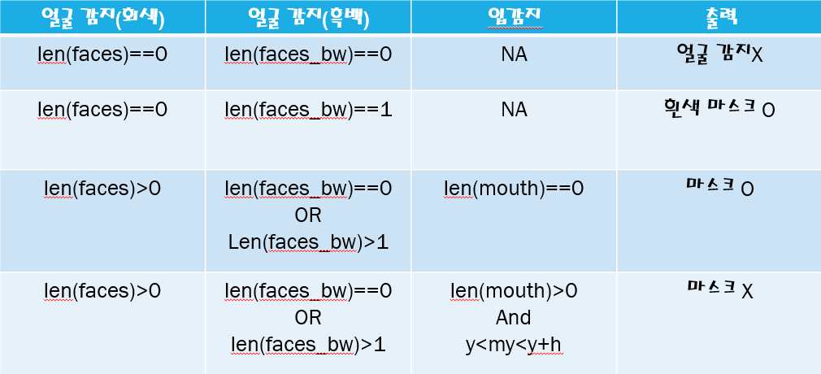

len함수로 얼굴과 입의 개수를 감지합니다. 먼저 회색 이미지와 흑백 이미지의 얼굴의 개수를 확인합니다. 만약 두가지 경우 모두 0이면 얼굴을 감지하지 못한 것입니다.

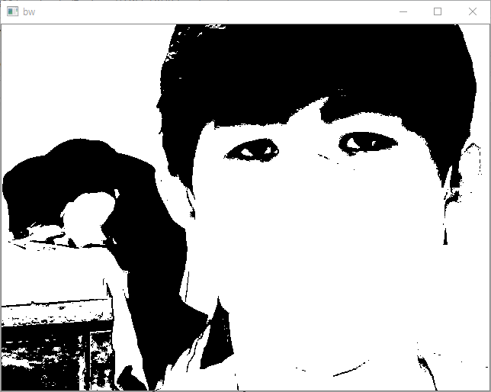만약 회색 이미지에서 얼굴을 감지하지 못하고 흑백 이미지에서 얼굴을 감지했으면 흰색마스크를 착용했을 확률이 높습니다. 흰색 마스크를 착용했을 때 흑백 화면 이미지입니다. 이경우 당연히 입은 검출되지 않으므로 마스크를 착용한 것을 확인합니다. 회색 이미지에서 얼굴을 검출해냈으면 흑백 이미지에서 얼굴이 검출은 상관이 없어집니다. 이 때 회색 이미지 얼굴에서 입이 감지되지 안았다면 마스크를 착용한 것이고 입의 위치에 입위치에 입술이 검출되었다면 마스크를 착용하지 않은 것이므로 마스크를 착용해달라고 경고합니다.

실행결과입니다.

마스크를 착용했을 때와 착용하지 않았을 때의 검출을 쉽게 확인할 수 있습니다.

사용자는 프로그램을 실행시킨 후 캠에 얼굴을 비추면 자동으로 인식되어 마스크 착용 유무를 알려주게 됩니다.

공공장소의 설치 등을 통해 마스크를 착용하지 않았으면 경고음을 내는 방식 등을 활용하여 마스크 착용에 경각심을 심어줄 수 있다고 생각합니다.

코로나로 인해 현재 비대면 강의로 줌을 활용하는 중 다른 강의에서도 캠을 사용하는데 많은 학생들이 마스크를 착용하고 있는 모습을 보고 마스크 검출 프로그램을 만들면 어떨까? 생각을 하게 되었고 이번 영상프로그래밍 기말 프로젝트로 활용하게 되었습니다.

프로젝트를 처음 기획할 때 배운 부분은 아니지만 9장의 하르캐스케이드를 이용하여 얼굴을 인식하고 4.5.6의 역투영을 사용하여 색을 이용한 마스크 검출을 생각했습니다. 그대로 기획안을 제출하고 교수님의 의견을 들어보니 색의 검출은 힘들다 ‘마스크의 종류가 여러가지이고 인종에 따라서도 피부색이 달라지는데 색으로 하는 것은 안되겠구나’ 생각했고 그럼 입을 통해서 검출하면 되겠다고 생각했습니다. 그 이후 저의 생각대로 진행이 되었습니다.

개발 중 문제에 봉착했습니다. 흰색 마스크를 착용하면 얼굴 인식률이 현저히 줄어드는 것이었습니다. 이를 어떻게 해결할지 많은 고민을 했습니다. 그렇게 2일정도 고민을 하다 책의 4.3 스레시홀딩을 보고 흑백화면에 관한 내용을 보니 흰색마스크가 문제니 흑백으로 한번 더 검출해내는 것을 생각했고 바로 실행에 옮겨보니 인식률이 개선되었습니다. 이 순간 엄청 큰 달성감을 느끼게 되었고 프로그래밍의 재미를 다시 한번 더 느끼게 되었습니다.

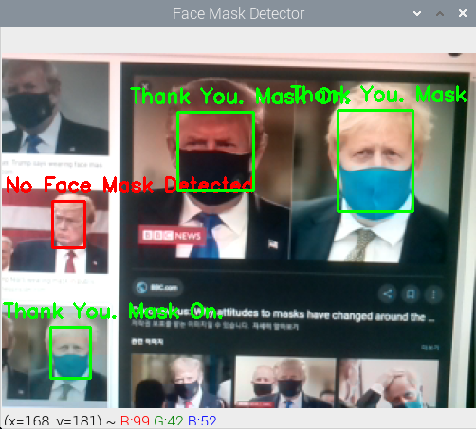아쉬운 부분은 처음 기획안을 작성하기 위해 찾았던 인터넷에 있던 예시 프로그램이 있습니다. 이것은 여러 사람을 동시에 마스크를 검출할 수 있지만 제가 만든 프로그램은 알고리즘상 한사람의 마스크 밖에 검출하지 못하는 것이었습니다. 이 예시 프로그램을 살펴보니 트레이닝을 활용하여 마스크를 착용한 사람의 이미지를 학습시킨 후 검출하는 것이었습니다. 트레이닝을 활용하여 프로그램을 작성해보고자 하는 욕구가 생겼고 이를 위해 4학년 교과목 이수체계에 있는 인공지능과 머신러닝 강의를 꼭 수강하겠다는 의지를 가지게 되었습니다.

코드

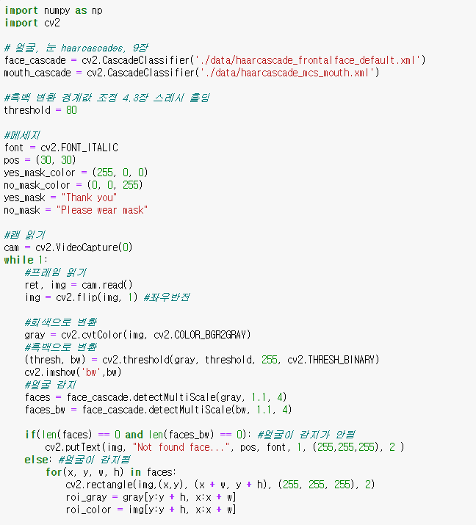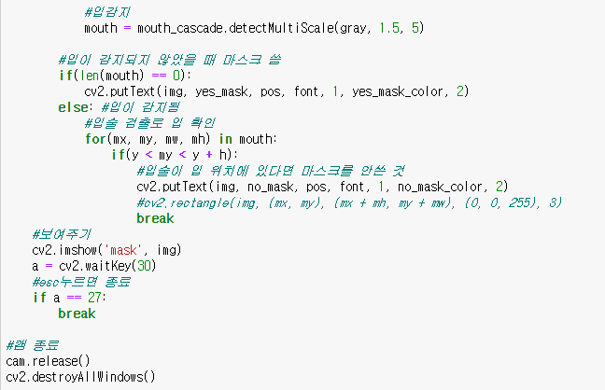

이 아래부분은 코딩과정 중 테스트를 위한 이미지로 마스크를 검출하는 부분입니다.

